

TẬP ĐOÀN CÔNG NGHIỆP - VIỄN THÔNG QUÂN ĐỘI
TỔNG CÔNG TY GIẢI PHÁP DOANH NGHIỆP VIETTEL

TÀI LIỆU HƯỚNG DẪN SỬ DỤNG
MODULE TRANG CHỦ_HỒ SƠ CÁ NHÂN

Hà Nội, Tháng 10/2025

MỤC LỤC
1. GIỚI THIỆU 2
1.1. Mục đích và ý nghĩa của Tài liệu: 2
1.2. Phạm vi áp dụng: 2
1.3. Các thuật ngữ và từ viết tắt 2
1.4. Cấu trúc Tài liệu: 2
2. TỔNG QUAN VỀ SẢN PHẨM 3
2.1. Tổng quan về sản phẩm 3
2.2. Đầu mối hỗ trợ, hướng dẫn sử dụng 3
2.3. Các nội dung khác 3
3. GIỚI THIỆU CÁC CHỨC NĂNG 4
3.1. Menu Trang chủ 4
3.2. Các chức năng trong menu Hồ sơ cá nhân 4
4. HưỚng DẪN SỬ DỤNG CÁC CHỨC NĂNG HỆ THỐNG 6
4.1. Trang chủ 6
4.1.1. Phiếu trình 6
4.1.2. Văn bản đi 7
4.1.3. Văn bản đến 7
4.1.4. Nhiệm vụ 8
4.1.5. Lịch họp cá nhân 10
4.1.6. Lịch tuần cơ quan 11
4.2. Hồ sơ cá nhân 12
4.2.1. Trợ giúp 12
4.2.2. Xem thông tin cá nhân 15
4.2.3. Chỉnh sửa thông tin cá nhân 16
4.2.4. Cấu hình trang chủ 21
4.2.5. Đăng xuất 22
5. PHỤ LỤC 24

GIỚI THIỆU

Mục đích và ý nghĩa của Tài liệu:
- Tài liệu này được xây dựng nhằm hướng dẫn người dùng hiểu và sử dụng được module hồ sơ cá nhân và trang chủ.
- Làm tài liệu đào tạo cho cán bộ triển khai đào tạo.

Phạm vi áp dụng:
- Tài liệu này phục vụ cho đối tượng: người dùng là người thao tác trực tiếp trên hệ thống

Các thuật ngữ và từ viết tắt
Thuật ngữ | Định nghĩa | Ghi chú
N/A

Cấu trúc Tài liệu:
- Tài liệu này gồm 5 phần, được bố trí như sau:
  - Phần 1 - Giới thiệu: Giới thiệu về chương trình, nêu mục tiêu, phạm vi, các thuật ngữ và cấu trúc tài liệu, đối tượng sử dụng Tài liệu ........
  - Phần 2 - Tổng quan về sản phẩm: ghi nhận các thông tin tổng quát về chương trình hiện hành
  - Phần 3 - Giới thiệu các chức năng của chương trình ghi nhận trong tài liệu này
  - Phần 4 - Hướng dẫn sử dụng các chức năng đã nêu trong Phần 3
  - Phần 5 - Các Phụ lục sử dụng trong hệ thống (nếu có).

TỔNG QUAN VỀ SẢN PHẨM

Tổng quan về sản phẩm
Chương trình hỗ trợ người dùng quản lý và cá nhân hóa trải nghiệm sử dụng hệ thống thông qua chức năng hồ sơ cá nhân và trang chủ. Các chức năng này giúp người dùng:
- Dễ dàng truy cập, cập nhật thông tin cá nhân và tùy chỉnh giao diện làm việc theo nhu cầu.
- Tiết kiệm thời gian thao tác, tăng tính thuận tiện trong quá trình sử dụng hệ thống để tập trung cho các đầu việc khác quan trọng hơn nhằm nâng cao hiệu suất làm việc.

Đầu mối hỗ trợ, hướng dẫn sử dụng
Trong quá trình thực hiện, các vấn đề về thao tác liên quan đến sản phẩm/ứng dụng, người dùng liên hệ đến đầu mối sau:
- Điện thoại CSKH: …
- Email: …
- Hotline: …

Các nội dung khác
- Các quy tắc hiển thị của chương: các màn hình với các nội dung bắt buộc có hiển thị dấu *.

GIỚI THIỆU CÁC CHỨC NĂNG

Menu Trang chủ
STT | Chức năng | Mô tả | Đối tượng sử dụng
 | Phiếu trình | Cho phép người dùng xem tiến độ xử lý của phiếu trình | Tất cả vai trò
 | Văn bản đi | Cho phép người dùng xem tiến độ xử lý của văn bản đi | Tất cả vai trò
 | Văn bản đến | Cho phép người dùng xem tiến độ xử lý của văn bản đến | Tất cả vai trò
 | Nhiệm vụ | Cho phép người dùng xem tiến độ xử lý của nhiệm vụ | Tất cả vai trò
 | Lịch họp cá nhân | Cho phép người dùng xem thông tin lịch họp cá nhân sắp tới | Tất cả vai trò
 | Lịch họp cơ quan | Cho phép người dùng xem thông tin lịch họp cơ quan trong hôm nay | Tất cả vai trò

Các chức năng trong menu Hồ sơ cá nhân
STT | Chức năng | Mô tả | Đối tượng sử dụng
1 | Trợ giúp | Chức năng xem tài liệu HDSD, thông tin hỗ trợ | Tất cả vai trò
2 | Xem hồ sơ cá nhân | Chức năng xem thông tin cá nhân của người dùng | Tất cả vai trò
3 | Cập nhật hồ sơ cá nhân | Chức năng cho phép người dùng chỉnh sửa thông tin cá nhân | Tất cả vai trò
4 | Cấu hình trang chủ | Cho phép người dùng tự cấu hình thêm/ẩn các hiển thị tại trang chủ | Tất cả vai trò
5 | Đăng xuất | Cho phép người dùng đăng xuất khỏi hệ thống | Tất cả vai trò

HưỚng DẪN SỬ DỤNG CÁC CHỨC NĂNG HỆ THỐNG

Trang chủ
Mở trình duyệt và thực hiện đăng nhập hệ thống. Sau khi đăng nhập thành công hệ thống sẽ hiển thị màn hình trang chủ được hiển thị như ảnh sau:
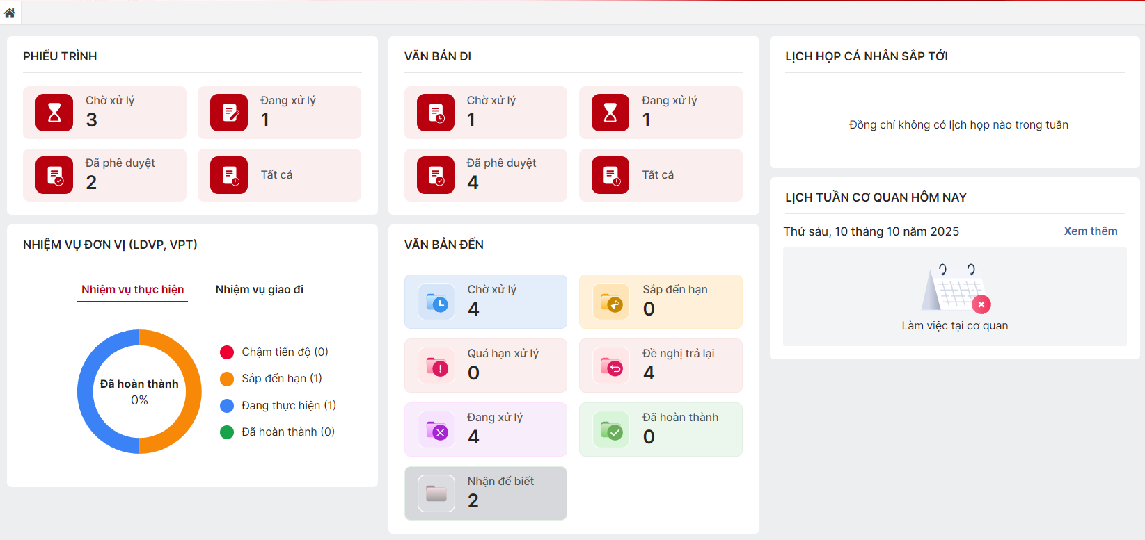

Phiếu trình
Hiển thị thống kê các phiếu trình của người dùng đăng nhập thực hiện, được phân
loại theo trạng thái xử lý như ảnh dưới đây:
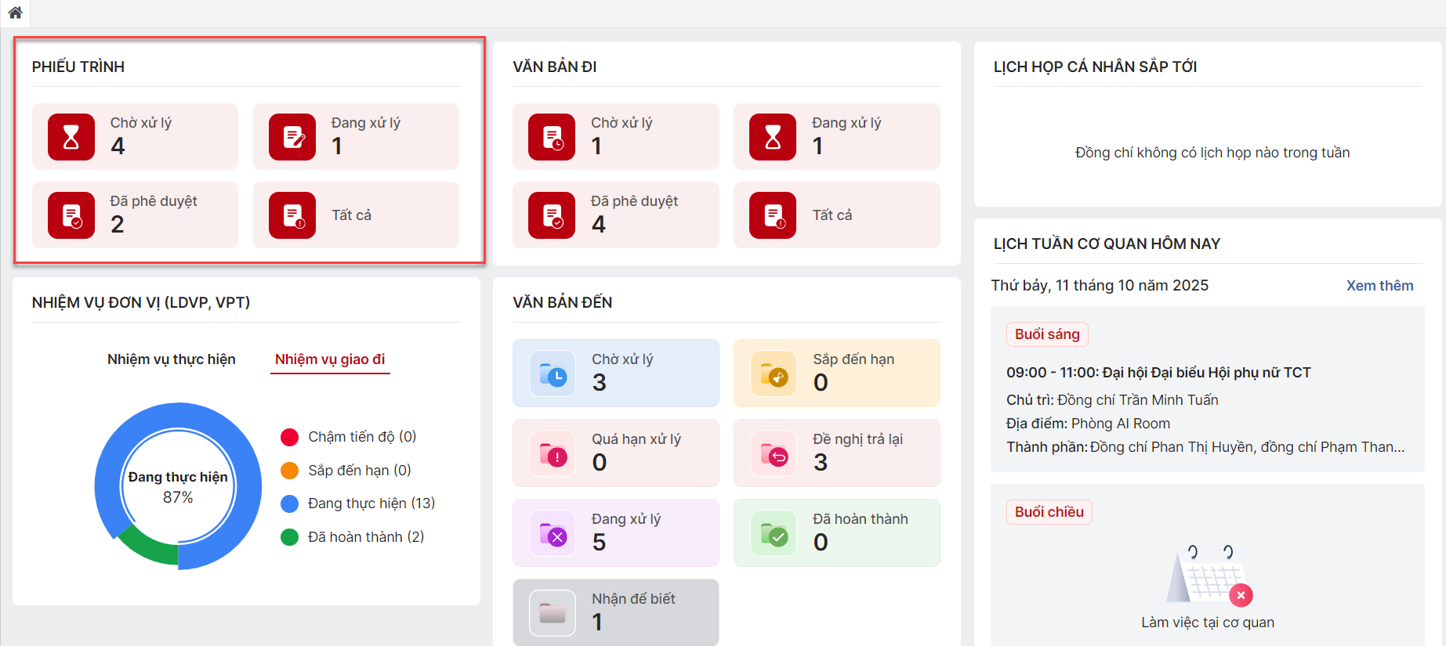
Khi người dùng nhấn vào 1 ô trạng thái bất kỳ ở vùng khoanh màu đỏ ở ảnh trên
thì sẽ hiển thị màn hình danh sách phiếu trình tương ứng với trạng thái đó như
hình dưới:
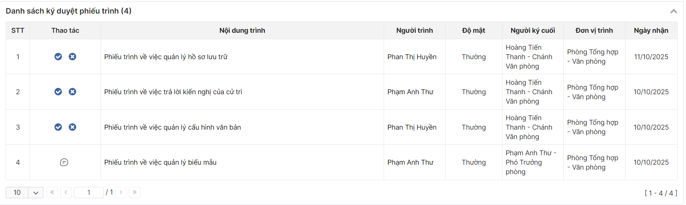

Văn bản đi
Hiển thị thống kê các văn bản đi của người dùng đăng nhập thực hiện, được phân
loại theo trạng thái xử lý
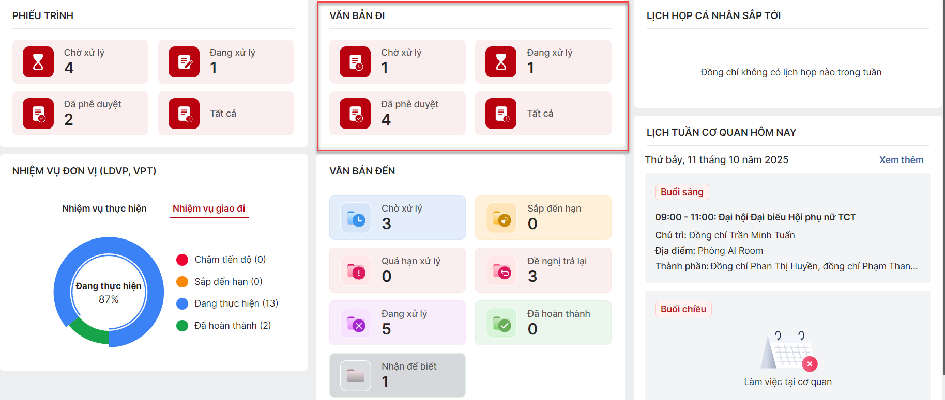
Khi người dùng nhấn vào 1 ô trạng thái bất kỳ ở vùng khoanh màu đỏ ở ảnh trên
thì sẽ hiển thị màn hình danh sách văn bản đi tương ứng với trạng thái đó như
hình dưới:
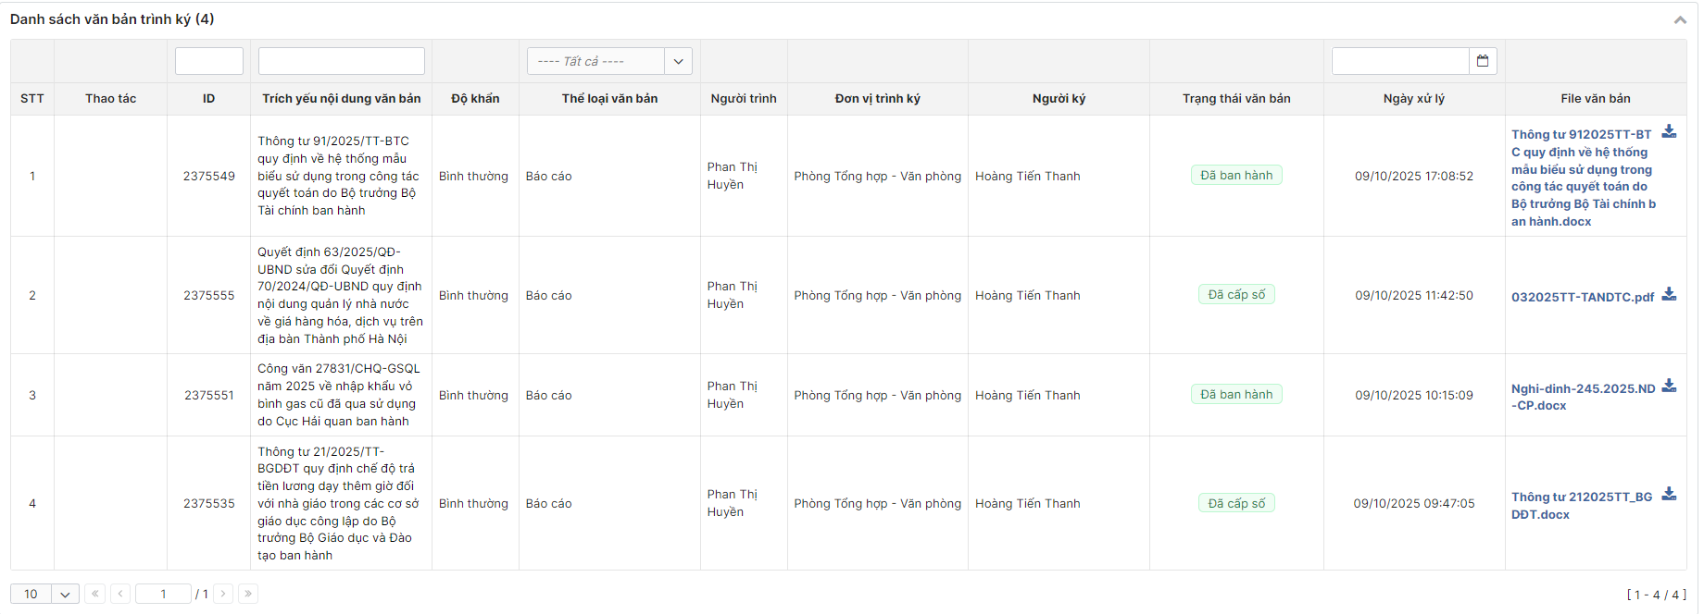

Văn bản đến
Hiển thị thống kê các văn bản đến của người dùng đăng nhập thực hiện, được
phân loại theo trạng thái xử lý (Chờ xử lý, Sắp đến hạn, Quá hạn xử lý, Đề nghị
trả lại, Đang xử lý, Đã hoàn thành, Nhận để biết)
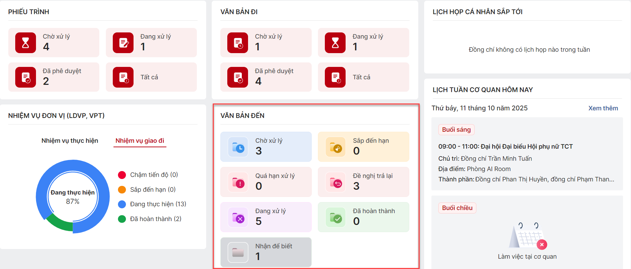
Khi người dùng nhấn vào 1 ô trạng thái bất kỳ ở vùng khoanh màu đỏ ở ảnh trên
thì sẽ hiển thị màn hình danh sách văn bản đến tương ứng với trạng thái đó như
hình dưới:
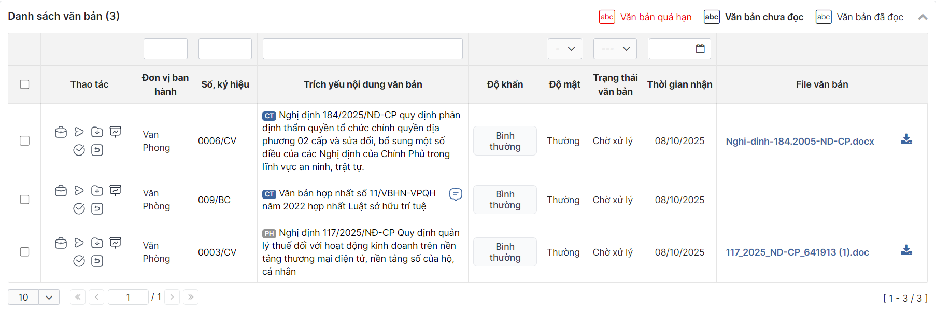

Nhiệm vụ
* Đối với vai trò lãnh đạo và trợ lý lãnh đạo
Hiển thị biểu đồ thống kê nhiệm vụ mà đơn vị người dùng đăng nhập giao đi và
nhiệm vụ mà đơn vị của người dùng đăng nhập thực hiện
- Nhiệm vụ thực hiện:
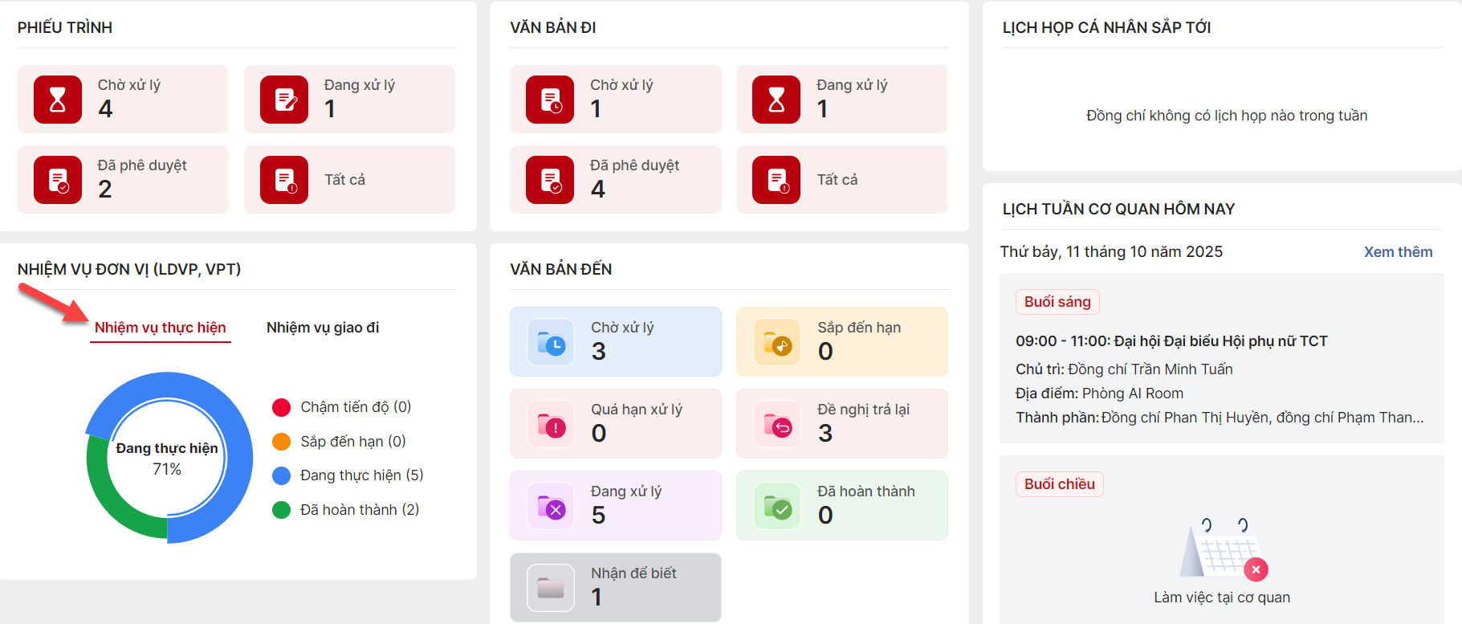
- Nhiệm vụ giao đi:
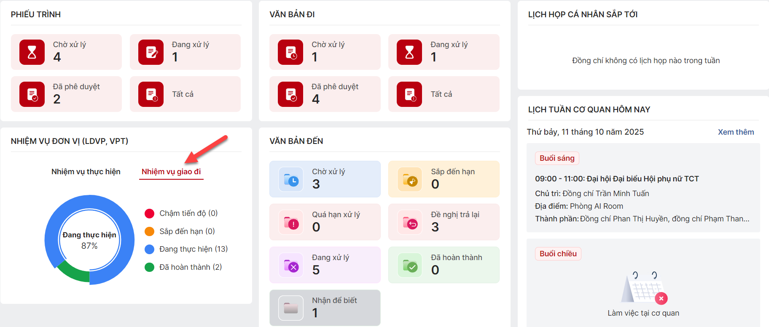
* Đối với vai trò chuyên viên và nhân viên
Hiển thị biểu đồ thống kê các nhiệm vụ mà đơn vị của người dùng đăng nhập thực hiện như hình dưới đây:
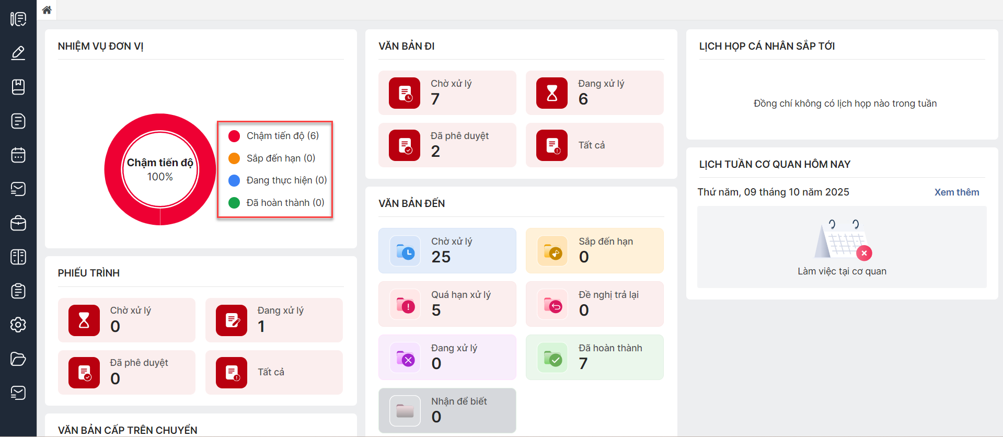
Khi người dùng nhấn vào 1 ô trạng thái bất kỳ ở vùng khoanh màu đỏ ở ảnh trên
thì sẽ hiển thị màn hình danh sách nhiệm vụ tương ứng với trạng thái đó như hình
dưới:
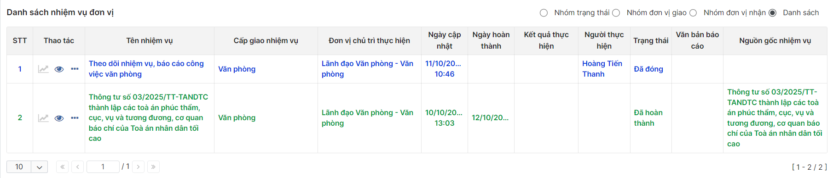

Lịch họp cá nhân
Hiển thị danh sách lịch cá nhân sắp tới của người dùng đăng nhập:
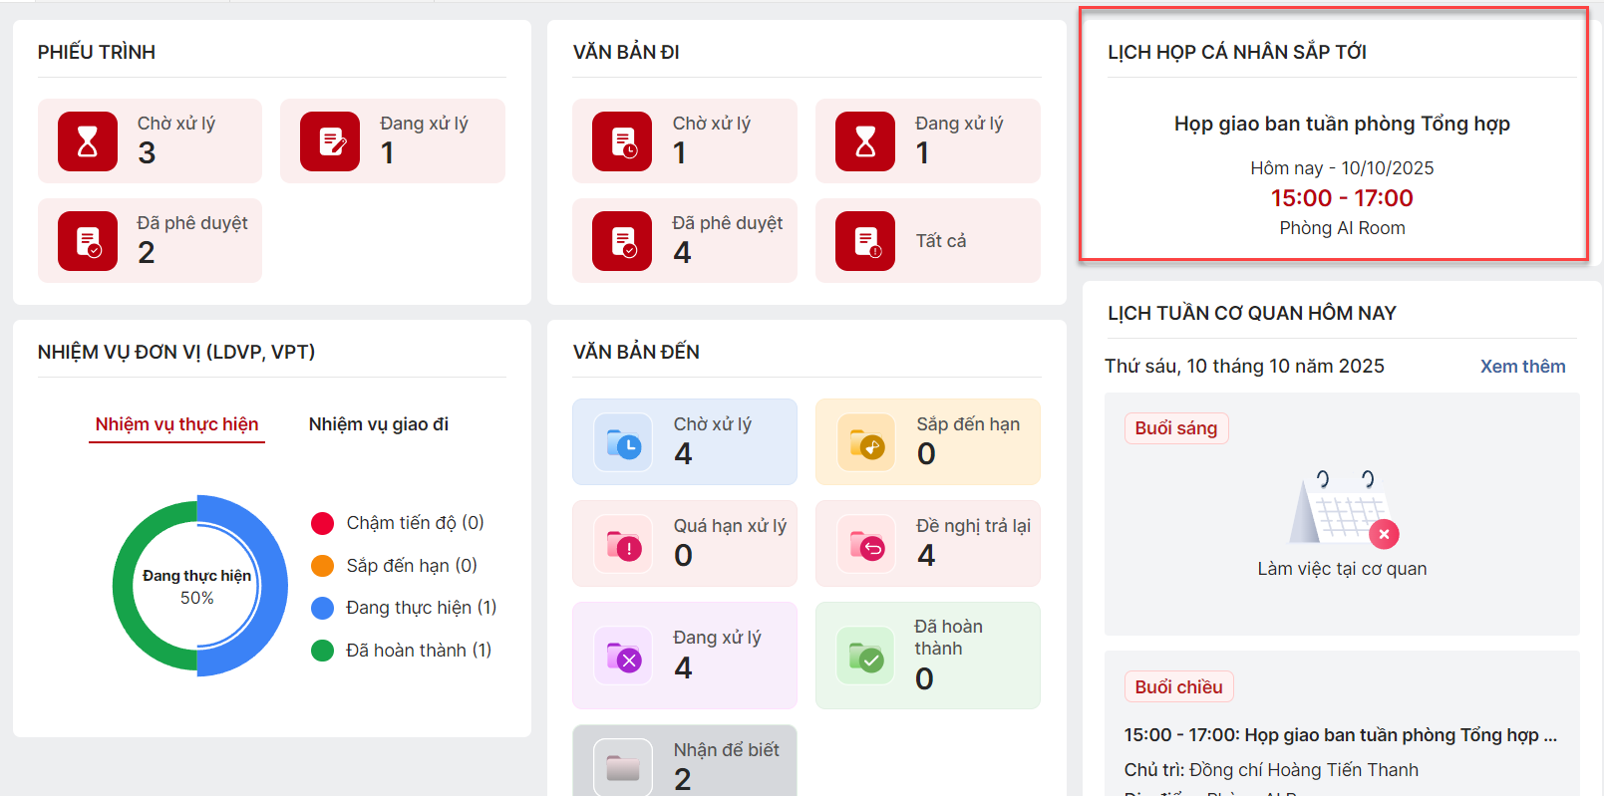
Khi người dùng nhấn vào thông tin lịch họp ở ảnh trên thì sẽ hiển thị màn hình
thông tin chi tiết cuộc họp đó như ảnh bên dưới:
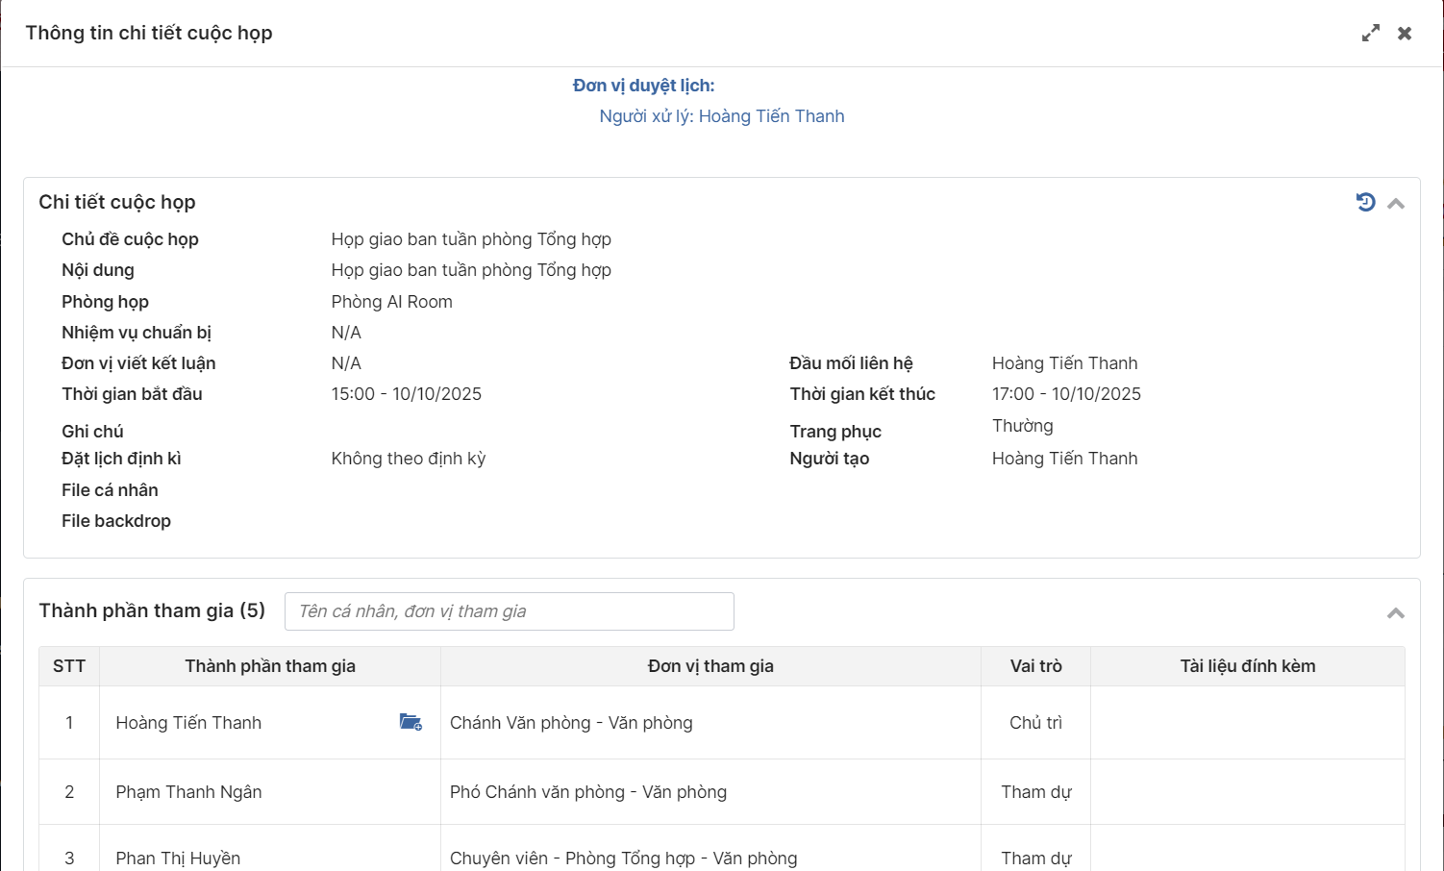

Lịch tuần cơ quan
Hiển thị danh sách lịch tuần của cơ quan như hình dưới:
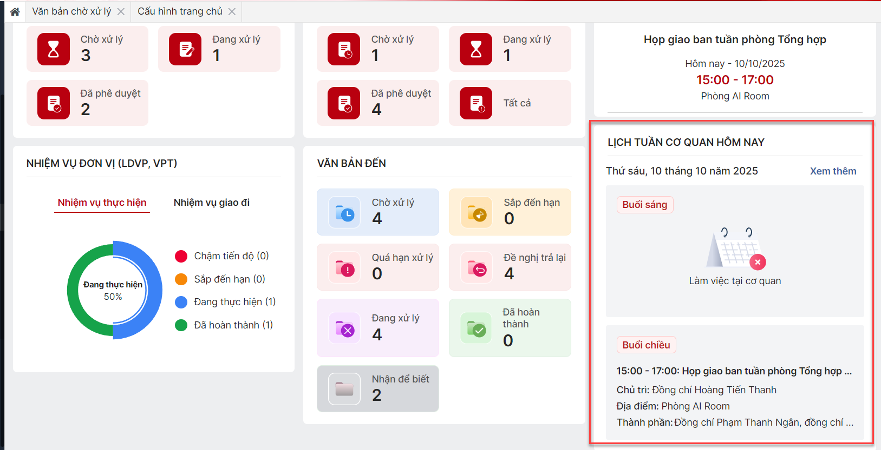
Khi người dùng nhấn vào thông tin lịch họp ở ảnh trên thì sẽ hiển thị màn hình
thông tin chi tiết cuộc họp đó như ảnh bên dưới:


Hồ sơ cá nhân
Chức năng này cho phép người dùng xem và chỉnh sửa thông tin cá nhân

Trợ giúp
Chức năng này cho phép người dùng truy cập tài liệu hướng dẫn sử dụng hệ thống, thông tin phím tắt nhanh, hỗ trợ kỹ thuật và mã QR để tải bản ứng dụng hệ thống trên mobile.
Bước 1: Người dùng đăng nhập thành công vào hệ thống
Bước 2: Nhấn nút  như ở hình dưới
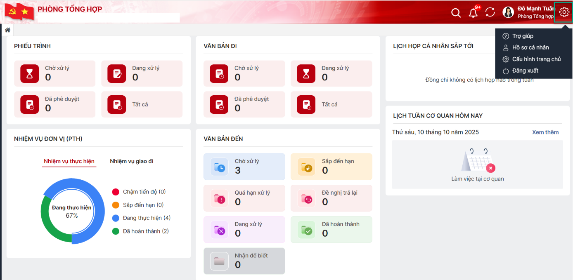
Bước 3: Người dùng nhấn vào nút 
Hiển thị màn hình như bên dưới:
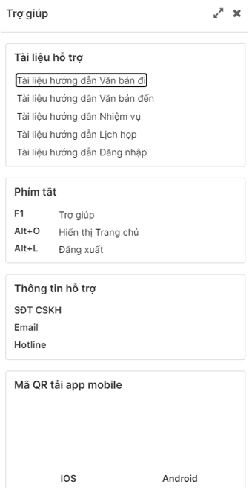
- Tài liệu hướng dẫn sử dụng: cung cấp hướng dẫn sử dụng các tính năng trên hệ thống, giúp người dùng làm quen và sử dụng dễ dàng hơn.
Người dùng nhấn vào các mục ở vùng khoanh đỏ để tải tài liệu hướng dẫn sử dụng về máy
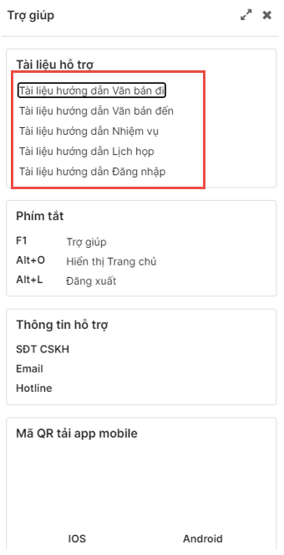
- Thông tin phím tắt nhanh: hiển thị các phím tắt hữu ích, giúp người dùng thao tác nhanh chóng và tiết kiệm thời gian khi sử dụng hệ thống
- Thông tin hỗ trợ: cung cấp kênh hỗ trợ qua số điện thoại, email và hotline để người dùng có thể nhận sự trợ giúp khi gặp sự cố hoặc cần giải đáp thắc mắc
- Mã QR tải ứng dụng trên mobile: hiển thị mã QR để người dùng có thể dễ dàng quét và tải ứng dụng hệ thống trên thiết bị di động (Andoird/IOS), thuận tiện khi cần sử dụng mọi lúc, mọi nơi

Xem thông tin cá nhân
Chức năng này cho phép người dùng xem thông tin cá nhân bao gồm: tên, chức danh, ảnh chữ ký, chứng thư số sim ký,….
Bước 1: Người dùng đăng nhập thành công vào hệ thống
Bước 2: Nhấn nút  như ở hình dưới

Bước 3: Người dùng ấn vào nút 
Hiển thị màn hình các thông tin cá nhân như bên dưới:
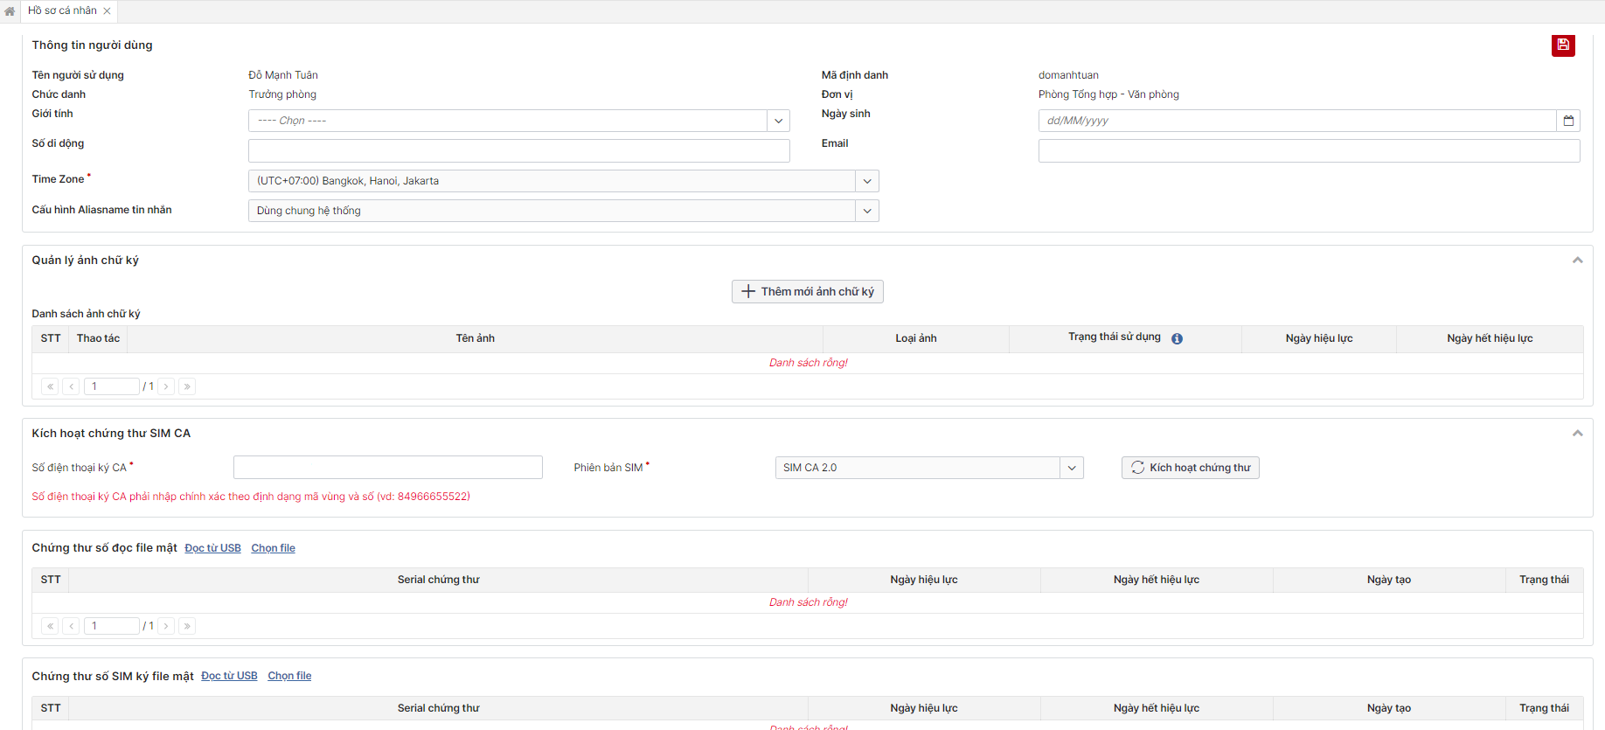

Chỉnh sửa thông tin cá nhân
Bước 1: Người dùng đăng nhập thành công vào hệ thống
Bước 2: Nhấn nút  như ở hình dưới

Bước 3: Người dùng ấn vào nút 
Hiển thị màn hình như bên dưới:

Bước 4: Thực hiện chỉnh sửa các thông tin cá nhân
- Thông tin người dùng: cho phép chỉnh sửa thông tin về giới tính, ngày sinh, số di động, email,..
- Quản lý ảnh chữ ký:
Bước 4.1: Người dùng nhấn vào nút , hiển thị màn hình dưới đây:
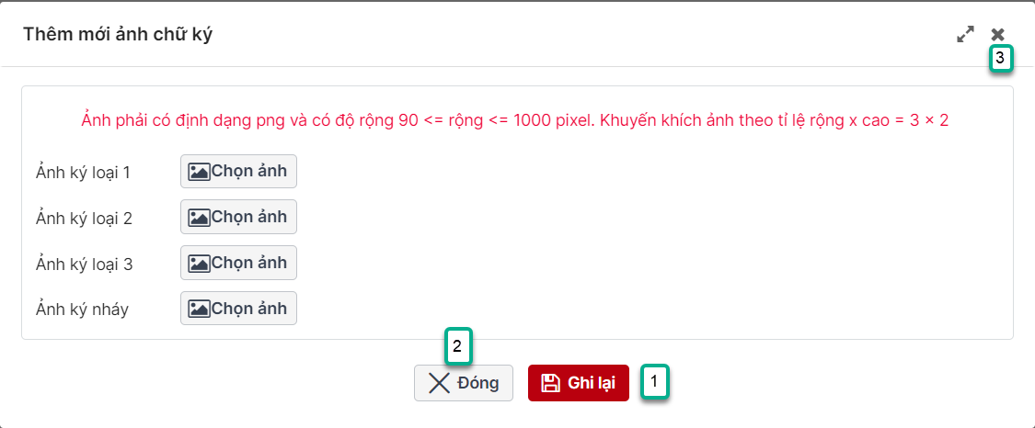
Bước 4.2: Nhấn nút  để thực hiện tải ảnh chữ ký lên hệ thống.
Người dùng ấn nút số 2 hoặc 3 ở ảnh trên để đóng màn thêm mới quay về màn
hình trước đó hoặc chọn nút số 1 hiển thị xác nhận như bên dưới
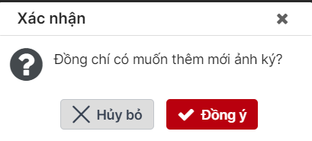
Bước 4.3: Chọn hoàn thành thao tác thêm mới ảnh chữ ký hoặc chọn
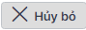 để quay về màn hình thêm mới ảnh chữ ký
Bước 4.4: Tại màn hình xem thông tin hồ sơ cá nhân, người dùng nhấn nút 
như hình dưới để thực hiện chỉnh sửa thông tin ảnh chữ ký
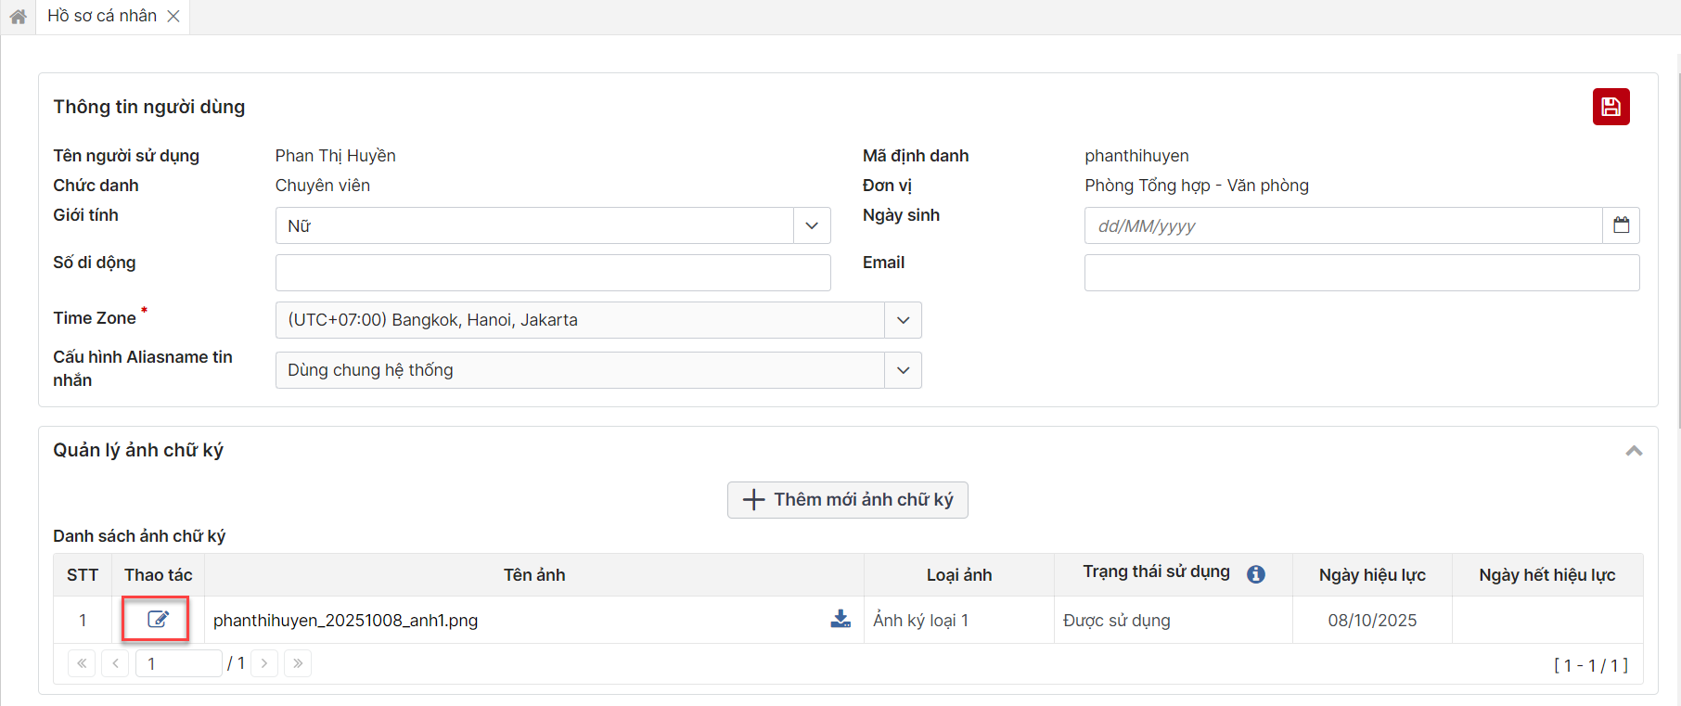
Hiển thị màn hình chỉnh sửa ảnh ký như bên dưới:
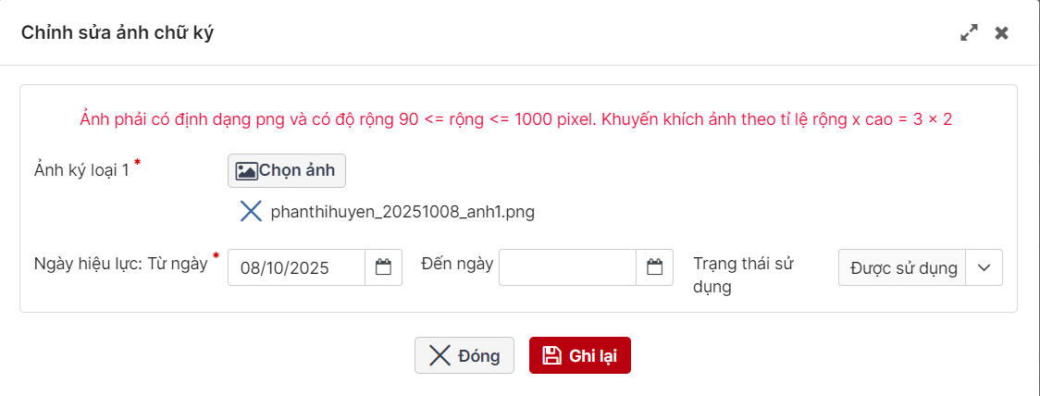
Bước 4.5: Người dùng thực hiện chỉnh sửa thông tin ảnh ký, nhấn nút
 hoặc để đóng màn hình chỉnh sửa, ấn  hiển thị
xác nhận như bên dưới
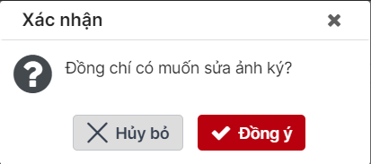
Bước 4.6: Nhấn nút  để hoàn thành sửa ảnh chữ ký, chọn nút
 hoặc để đóng màn chỉnh sửa chữ ký quay về màn hình trước
đó
- Kích hoạt chứng thư SIM CA:
Người dùng nhập thông tin vào vùng khoanh đỏ như ảnh bên dưới:
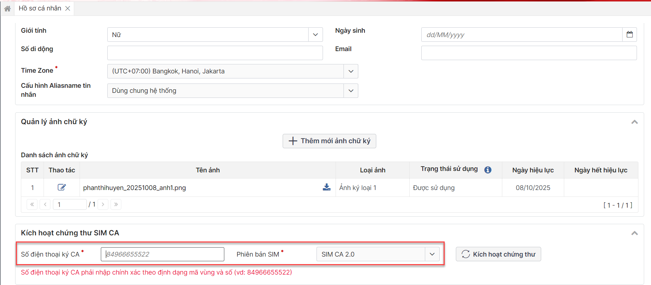
Nhấn nút  để thực hiện kích hoạt chứng thư SIM
CA
- Chứng thư số đọc file mật/ Chứng thư số SIM ký file mật
Cách 1: Người dùng nhấn nút như hình bên dưới
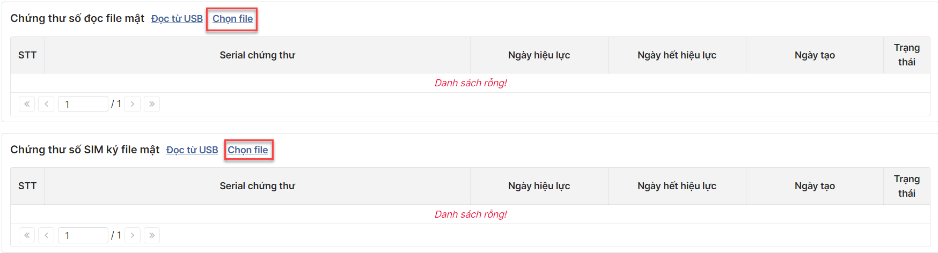
Chọn file chứng thư và upload lên hệ thống
Cách 2: Người dùng nhấn nút (điều kiện: cần cài đặt và bật ứng
dụng OfficeApp để thao tác với văn bản mật)
Bước 5: Nhấn nút  như hình bên dưới để thực hiện lưu lại các thông tin chỉnh
sửa:
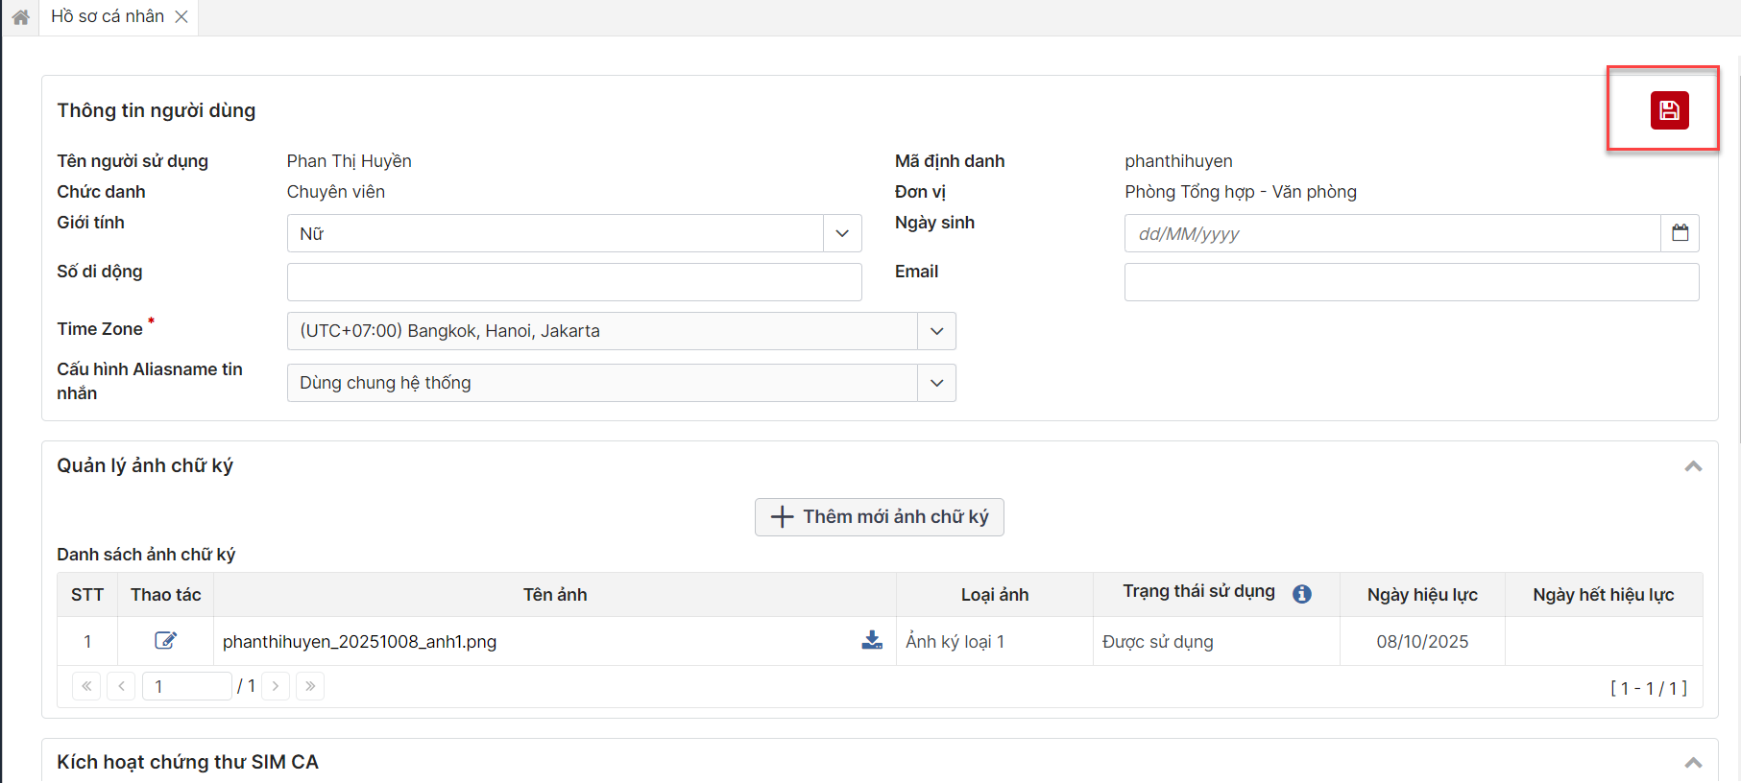

Cấu hình trang chủ
Bước 1: Người dùng đăng nhập thành công vào hệ thống
Bước 2: Nhấn nút  như ở hình dưới:

Bước 3: Người dùng nhấn vào nút
Hiển thị màn hình như bên dưới:
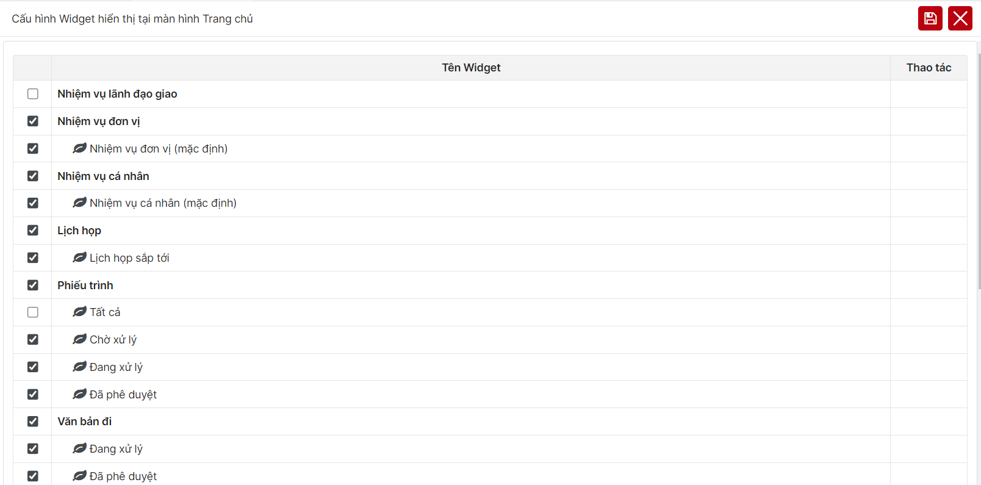
Bước 4: Người dùng thực hiện tick vào các mục muốn hiển thị tại màn hình trang
chủ hoặc bỏ tick vào các mục muốn ẩn khỏi màn hình trang chủ
Bước 5: Nhấn nút  để lưu cấu hình hiển thị tại màn hình trang chủ hoặc ấn
 để quay về màn hình trước đó
Bước 6: Người dùng quay về màn hình trang chủ để xem hiển thị các mục như
vừa được cấu hình

Đăng xuất
Bước 1: Người dùng đăng nhập thành công vào hệ thống
Bước 2: Nhấn nút  như ở hình dưới:

Bước 3: Người dùng nhấn vào nút
- Người dùng đăng xuất hệ thống và trở về màn hình đăng nhập

PHỤ LỤC
N/A

